KÓD__________
BIZOTTSÁG_________
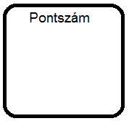
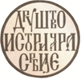
TUDÁSFELMÉRŐ TESZT
TÖRTÉNELEMBŐL
AZ ÁLTALÁNOS ISKOLA VII. OSZTÁLYA SZÁMÁRA

KÖRZETI/VÁROSI VERSENY
2023

UTASÍTÁSOK A FELADATOK MEGOLDÁSÁHOZ:

1. Olvass el minden feladatot figyelmesen, hogy tökéletesen megértsd őket.
2. Ha valamelyik feladatot nem tudod azonnal megoldani, ne vesztegesd rá az időd, foglalkozz a következővel. Igyekezz később megoldani a kihagyott feladatot.
3. Minden feladatra adj pontos és teljes választ.
4. A feladatokat önállóan oldd meg, ne zavard a társaidat.
5. A teszt tizenöt kérdést tartalmaz.
6. 60 perced van a teszt kidolgozására.
7. A mobiltelefon használata tilos.
8. Tilos a személyes adatok vagy bármi más felírása a tesztlapokra.
9. Az áthúzott, átfirkált válaszokat nem ismerik el.

A tesztet kizárólag GOLYÓSTOLLAL töltsd ki, ellenkező esetben a válaszaidat nem fogadhatjuk el!

HETEDIK OSZTÁLY – KÖRZETI/VÁROSI VERSENY ‒ 2023

1. Írd a találmány melletti vonalra a feltaláló nevét és vezetéknevét!
a) gőzgép ‒ _____________________________________________________ .
b) film ‒ __________________________________________________ .
c) dinamit ‒ _____________________________________________________ .

2. Párosítsd a személyeket és eseményeket! Írd a megfelelő számot a név előtti vonalra!
1. Jakobinus diktatúra a)_____ Abraham Lincoln
2. Második Francia Köztársaság b)_____ Maximilien Robespierre
3. Polgárháború az USA-ban c)_____ I. Nikola (Miklós) Petrović-Njegoš
4. Vučji Dol-i csata d) _____ Louis Napoléon Bonaparte (III. Napóleon)

3. Válaszolj a kérdésekre! Szerbiában az alkotmányvédők uralkodásának idején máshol épp a krími háború folyt.
a) Mely országok között kezdődött ez a háború? _____________________________________________
b) Mely országok csatlakoztak ehhez a háborúhoz? ___________________________________________
____________________________________________________________________________________
c) Melyik városban tartották a háborút lezáró békekonferenciát? ________________________________

4. Olvasd el figyelmesen a szöveget, és válaszolj a kérdésekre!
„...megtudtam, hogy bejelentették, Metternich herceg lemondott tisztségéről..., ami aztán megjelent Bécs hivatalos lapjában is. Ezen a napon (14. S) a népmozgalom még nagyobb általános jelleget öltött; ugyanakkor a császár hajlandósága is megnőtt, hogy engedményeket tegyen annyi ezrek kívánságára..."
a) Mi az az esemény, amelyről e szöveg szól, és mikor történt (év): ______________________________________________________________________________________
b) Mi volt a Metternich herceg által elveszített állami funkció: ___________________________________
c) Ki volt akkoriban Szerbia fejedelme (neve és vezetékneve): ___________________________________

5. Rakd időrendi sorrendbe a következő eseményeket! Jelöld őket 1-től 5-ig, és az 1-es szám jelölje a legrégebbi eseményt! ___ helytartói alkotmány
___ augsburgi béke
___ austerlitzi csata
___ a Szerb Polgári Törvénykönyv kiadása
___ az amerikai forradalom (függetlenségi háború)

6. Olvasd el figyelmesen a szöveget, és válaszolj a kérdésekre!
,,... szolgáltam és uralkodtam, szónokoltam és hadvezérkedtem; közügyekért nagy távolságokat utaztam, és csendben ültem otthon...; veszélyes háborúkat vívtam, és élveztem az általános béke áldásait; szabadon beszéltem a császárokkal, néha megzavart egy egyszerű jobbágy beszéde; üldöztem az ellenségeket és elfutottam előlük, ... . ‒ Ez, gyerekek, a sors örök változékonysága, ..; tanulj ebből a változékonyságból: a boldog napok miatt ne légy büszke, de ne ess kétségbe a szerencsétlenségben sem.”
a) Mi a mű neve, és ki a szerzője ennek a műnek, amelyből a fenti idézet való? ________________________
________________________________________________________________________________________
b) Mi a neve annak az intézménynek, amelynek e mű szerzője volt az első elnöke? Mikor alakult meg ez az intézmény? _____________________________________________________ , __________________(év)

7. Írd az esemény melletti vonalra a pontos évet!
a) pozsareváci béke __________ b) bukaresti béke __________
c) karlócai béke __________ d) požarevaci csata __________

8. Olvasd el figyelmesen a szöveget, és válaszolj a kérdésekre!
„Amikor híre ment, hogy a janicsárok megölték Adži Musztaj (Hadzsi Musztafa) pasát, és a császár (szultán) ellen támadtak, akkor a környező területekről rohamot intéztek, …az összes tétlen, hóhér és hajléktalan Bijográdba ment, mint sasok a dögre, és még mindig szívesen vettek mindent, egyesek, hogy megvédhessék magukat, ha a császár rájuk is sereget küldene, mint Pasmandžira*, a mások pedig, hogy megvédhessék magukat egymástól...”
a) Kiknek az uralmáról szól ez a szöveg? _____________________________________________
b) Mikor ölték meg Adži-Mustaj pasát? __________________ (év)
c) Ki az a Pasmandži? _________________________________________________________________________
d) Mi volt az Adži-Mustajpaša által uralt terület hivatalos neve, és milyen néven ismert még ez a terület?
A hivatalos név: ________________________________________________________________________
A közismert elnevezés: ___________________________________________________________________

9. Tanulmányozd figyelmesen az első szerb felkelés térképét!
a) A szám melletti vonalra
írd a csata nevét
és az évet, amikor történt!
1._______________________,
____________. év

2._______________________,
____________. év

3._______________________,
____________. év

4.________________________,
____________. év

b) Melyik csatát vívta Napóleon a térképen jelölt második számú csata évében?
____________________________________________________________________________________
10. Az esemény mellé írd a pontos évet!
________ deligrad-i csata
________ Toma Vučić Perišić felkelése
________ Miloš Obrenović halála
________ a Szent Szövetség megalapítása

11. A személyek neve mellé írd az általuk viselt összes uralkodói címet és az államokat, amelyek felett uralkodtak!
a) Nagy Katalin ___________________________________________________, _____________________
b) III. Napóleon __________________________________________________, ______________________
c) I. Sándor ______________________________________________________, ______________________

12. Tanulmányozd figyelmesen a képet, majd válaszolj a kérdésekre!
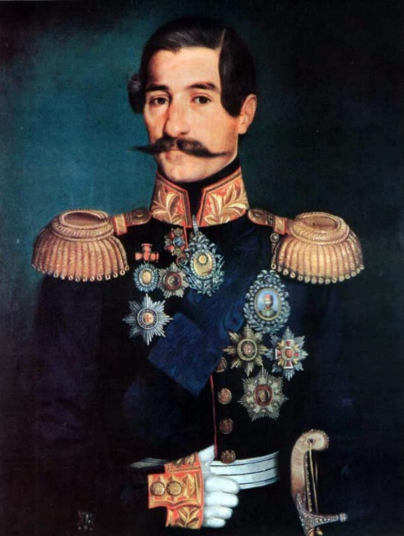
a) Hogy hívták a képen látható uralkodó apját?
(cím/titulus, kereszt- és vezetéknév)
_____________________________________________
b) Mikor került trónra a képen látható uralkodó? (év)
_____________________________________________
c) Ki volt az utódja a trónon? (vezetéknév, keresztnév)
____________________________________________

13. Igaz – hamis! (Karikázd be a helyes választ!)

a) A Második Francia Császárságot az 1848/1849-es forradalom idején kiáltották ki. I H
b) A knići csata ugyanabban az évben volt, mint a lipcsei. I H
c) II. Petar Petrović Njegoš választotta szét az egyházi és világi hatalmat Montenegróban. I H
d) A Načertanije-t Dimitrije Davidović állította össze. I H

14. Írd a felajánlott országok közül a vonalra azt, amelyik utoljára nyerte el a függetlenségét!

Poroszország Oroszország Szerbia Törökország

________________________________________________

15. Magyarázd meg az alábbi kifejezéseket! Írd a magyarázatot a fogalom utáni vonalra!

a) oktrojált alkotmány: ________________________________________________________
b) koalíció: _________________________________________________________________
c) deklaráció: _______________________________________________________________
d) nahi: ____________________________________________________________________

